山西省药械集中采购监管平台
企业操作手册
目录
欢迎使用华招医药招投标采购系统！ 4
关于这本用户手册 5
第一章∶产品介绍 6
1.1 使用须知 6
1.2 产品快照 6
1.3 常见问题 7
1.3.1 系统无法登录 7
1.3.2 忘记账号和密码 7
1.3.3 如何提交对系统的改进意见 7
1.3.4 遇到问题如何获得服务支持 7
第二章∶采购系统功能详解 8
2.1 企业确认定采购单 8
2.2 企业配送采购单 8
2.3 订单查询 8
2.4 企业开具发票 8
2.5 结算管理 8
2.6 退货管理 9
第三章∶企业操作指南 9
3.1 登录入口 9
3.2 用户基本信息管理 9
3.3 药品库查询 10
3.4 配送关系管理 10
3.5 订单管理 12
3.6 发票管理 15
3.7 结算管理 17
3.8 退货管理 18
3.9 信息反馈 18
3.9.1新建反馈 18
3.9.2消息列表 20
3.10 系统管理 22
3.10.1 医院信息管理 22
3.10.2 子用户管理 23
附录 26

欢迎使用山西省药械集中采购监管平台！

感谢您使用山西省药械集中采购监管平台！

关于这本用户手册
产品用户手册包含了所有当您在使用采购监管平台时所用到的信息。

用户手册的编排方式
用户手册是由下面几个章节所组成：
- 第一章 ： 产品介绍
您可以在本章节中发现诸多采购监管平台优异特色。利用简洁易懂的说明让您能很快地掌握本系统的操作方法，同时在本章节中，我们还为您解答了在实际操作中您将可能会遇见的问题。

- 第二章 ： 采购系统操作流程
本章节说明了采购监管平台在企业采购中的使用权限，您还会从本章节中了解到该系统是如何利用数字化取代繁复琐碎的人工统计，为您的交易带来无尽的便利。

- 第三章 ： 企业操作指南
本章节具体描述了采购监管平台的每一项功能，章节安排遵循常规的交易流程。对功能模块逐一描述，力求使您在使用中没有疑惑。

第一章∶产品介绍
  - 使用须知

请对照列表检查您的操作系统是否符合下面的基本要求
序号 | 硬件或软件 | 客户端环境最低配置
1 | CPU | P3 900MHz
2 | 内存 | 256 M
3 | 硬盘空间 | 1000 M
4 | 移动存储 | 128M
5 | 显示器 | 1024*768/256色 分辨率
6 | 网络 | 256K带宽
7 | 操作系统 | Windows XP
8 | 浏览器 | Internet Explorer 6.0
9 | 软件环境 | .netframework2.0框架

  - 产品快照
企业端操作界面
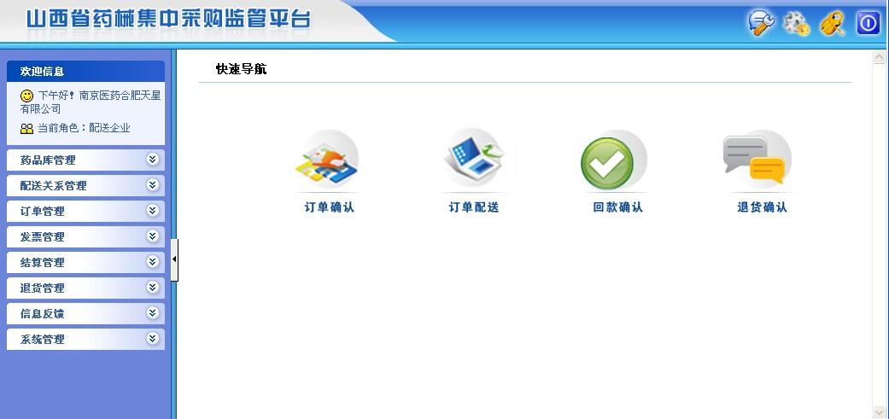

本系统有以下五大特点：
1、安全性——与司法部门合作确保安全
2、规范性——完全符合卫生部有关规定
3、灵活性——用户单位完全个性化操作
4、先进性——用最先进的技术维护系统

1.3 常见问题
- 系统无法登录
系统无法登录通常包括账号密码输入错误、用户电脑未连接上网或者网络出现问题、服务器发生故障等原因。
在某些医疗机构、企业中，由于关闭内部网络对外的连接端口，也可能导致系统无法登录。出现此类问题时，请将网络端口打开，再进行系统登录。
- 忘记账号和密码
忘记账号和密码后，必须出具医疗机构或供应企业加盖公章的书面申请，由电子商务运营商协助查询账户名称和重置密码。

密码以加密方式存储，无法找回密码，只能重置密码。

- 如何提交对系统的改进意见
您可以通过与山西省药械招标采购中心直接沟通，把您对系统的改进意见通过电话、书面等方式进行提交，电子商务运营商会及时对您所提出的意见和建议进行反馈。
- 遇到问题如何获得服务支持
如果您遇见问题，您可以拨打山西省药械招标采购中心的服务电话获得在线的服务支持和现场的服务支持。

第二章∶采购系统功能详解
- 企业确认定采购单
企业供应商对医疗机构提交的采购单进行审核确认，已被企业确认的采购单医疗机构将不能对采购单在进行修改操作的，企业确认采购单后即可进行配送处理。无配送能力的可以选择无法配送。
- 企业配送采购单
采购单经企业确认后，可进行配送操作。可以批量配送或分多次配送，在采购单已配送的情况下，医疗机构无法进行撤单操作，即取消该采购单操作。
企业方可对已配送的药品修改配送数量。
- 订单查询
企业已配送的药品被医院收到并且入库后，可以查询医院入库详情跟医院入库汇总，但不能进行其他操作。
企业可以查询过期订单，即到了采购单结束时间还未确认配送的订单。
- 企业开具发票
配送完药品，并且确认医院已入库之后，就可以对某家医院开具发票，只能针对某单个医院里的一个或多个已经配送且入库的采购单开具发票，可以查看自己开具发票的详情。
- 结算管理
企业可以查看和确认医院端开具的结算单。
- 退货管理
企业可对医疗机构所发出的退货请求进行同意或拒绝的相应处理。

第三章∶企业操作指南
- 登录入口
登录入口：http://www.sxyxcg.com:8085/UserLogin.aspx
- 用户基本信息管理
用户登录，点击桌面登陆快捷图标，弹出登陆框：
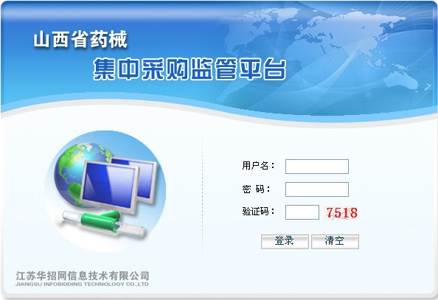
在登录框中输入用户名称、用户密码（企业供应商的用户名称、密码由我公司另外发放）验证码，输入完成后，点击登录，系统对用户名及密码进行确认后用户即可进入交易平台。

企业供应商操作员登录平台后，应尽快修改登录密码。请注意妥善保管登录密码，确保密码不要遗失或泄露。


修改密码，单击系统右边第三个功能按钮 ，就可以跳转到修改密码页面，输入系统发放的原始密码，以及自己的新密码，点击确认按钮即可。
查看用户信息，单击系统系统右边第二个功能按钮 ，就可以查看当前登陆用户的详细信息。
退出系统，单击系统右边第四个功能按钮 ，会弹出提示框，您是否确认退出本系统，单击确认按钮退出，单击取消按钮撤销操作。
- 药品库查询
查询：点击药品库查询链接，可以查询出本企业所有可配送的药品的详细信息,如若需要筛选信息，只需在文本框中输入你所知道的查询的部分条件，然后用鼠标单击查询按钮即可。如下图所示：
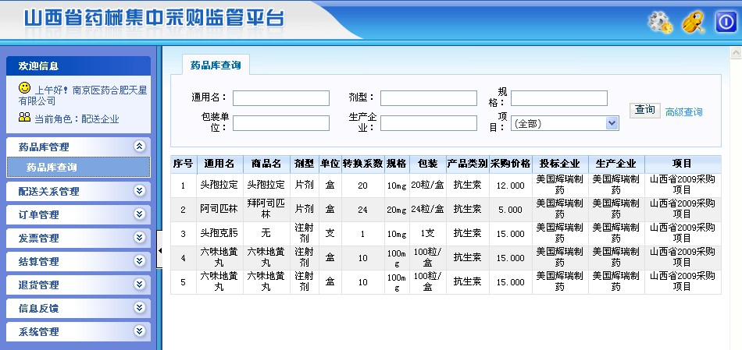
- 配送关系管理
查询：打开配送关系管理菜单，点击分配送管理的链接，可以查看本企业所有配送药品，如下图所示：
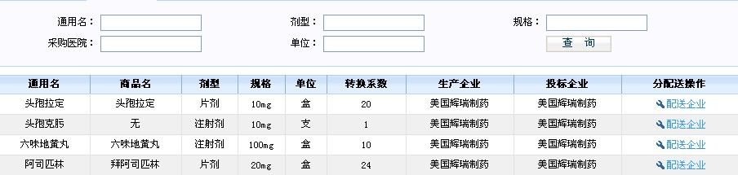
分配送：企业可以把部分药品分给其他企业配送，点击链接，会出现设置页面：
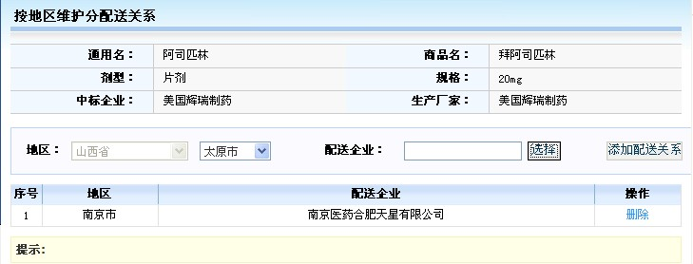
地区可以在下拉列表中选择，选择配送企业首先单击，会弹出如下窗口：
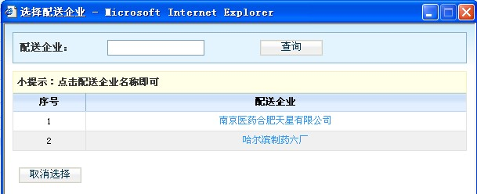
只需点击您选择的相应配送企业的名称即可，然后再单击按钮，您最新分配送的企业会在列表种动态显示出来。
删除配送关系：在按地区维护配送关系页面，单击‘删除’链接（蓝色字体显示），弹出提示框后，单击确认按钮删除，单击取消按钮撤销删除。如下图：
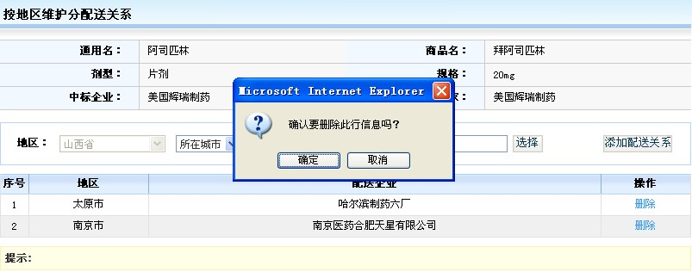
- 订单管理
3.5.1 订单确认
在菜单栏‘订单管理’中选择‘订单确认’，可以查询出所有医疗机构已提交至本企业但本企业尚未确认的定单。如下图所示：
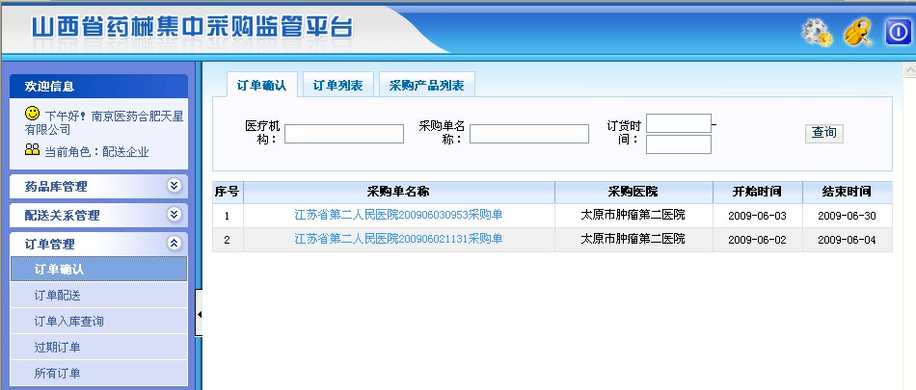
查询订单：页面加载时默认显示所有未确认订单，并以时间为基准进行排序。单击按钮 可查询所有符合查询条件的特定的医疗机构提交至本企业且尚未确认的定单。
订单确认：双击查询出的某一条订单名称（蓝色字体显示）可查看该订单中本企业需要确认的订单详细信息。如图
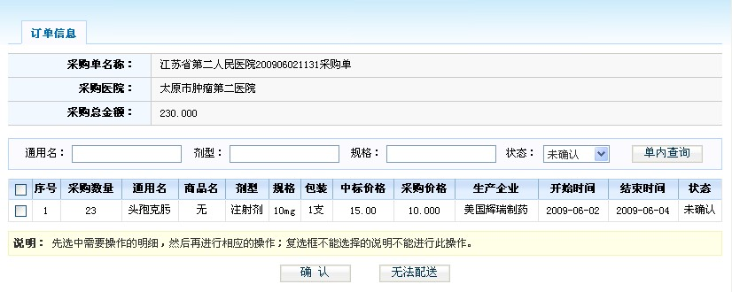
确认订单，单击勾选中复选框，并单击按钮即可确认改订单。选中的数据显示为黄色。如图
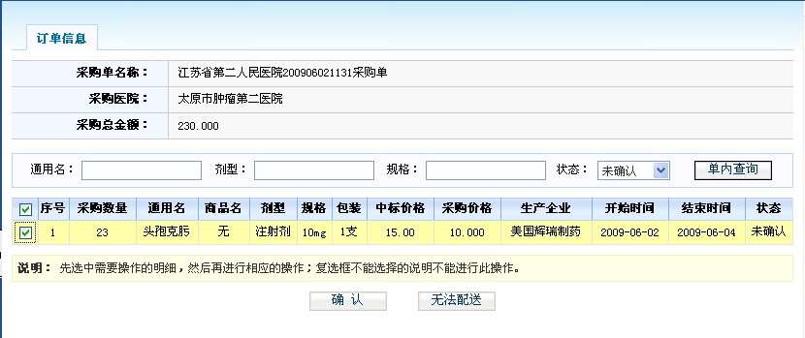
由缺货等原因导致无法配送，需单勾选对应药品的复选框，并单击按钮即可。
查询单内药品，此功能主要是方便您筛选信息，只需输入您知道的信息，如通用名等，然后单击按钮即可查询您想要的数据。
3.5.2 订单配送
单击订单配送链接，就会出现下图，默认按时间排序显示未配送订单的详细列表。
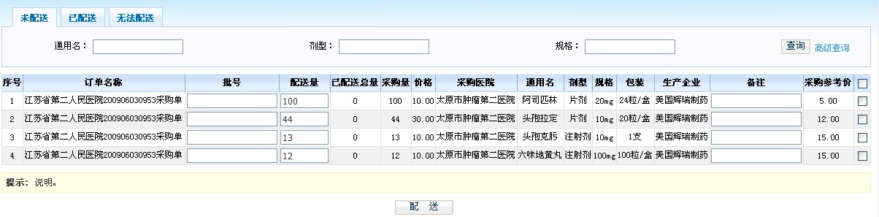
配送有两种方式，一种是整单配送，一种是分批配送（一个订单中毒的某个药品分多次配送给医院）。操作方法相同，只需填写批号，配送数量（默认是医院采购数量，可修改，但是，配送数量必须大于0小于采购数量）然后勾选中复选框，点击按钮即可。
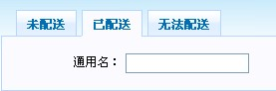
订单配送分为3个标签。未配送，已配送跟无法配送，单击每个标签就可以看到不同的数据，用于方便用户查询。如图
已配送：显示医院已提交给企业端并且经过企业端确认跟配送的信息，单击右边‘编辑’（蓝色字体显示）链接可以对已配送但医院端未入库的数据进行修改跟删除操作，修改仅限于修改批号和配送数量。修改完毕点击”更新” （蓝色字体显示）链接即可修改，单击”删除” （蓝色字体显示）链接会弹出提示框，如确认删除就点击确认按钮，单击取消则撤销操作。
无法配送：显示企业无法配送的药品。
3.5.3 订单入库查询
单击订单入库查询链接，就会出现下图，默认按时间排序显示已入库药品汇总详细列表。
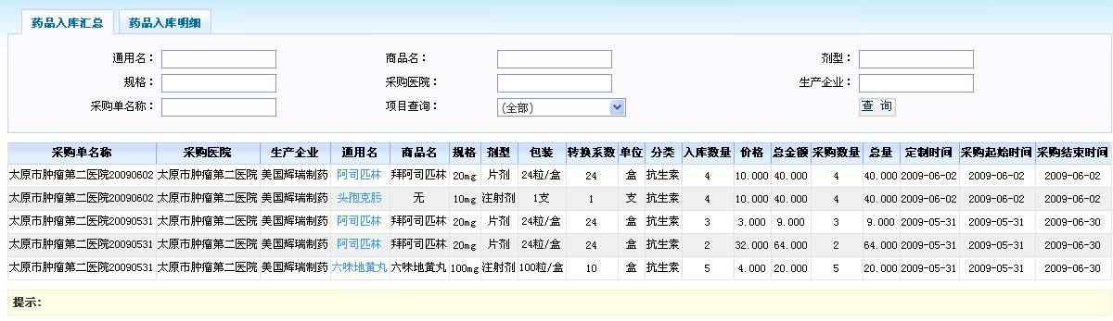
订单入库查询分为药品入库汇总和药品入库明细两个标签，您只能进行查询和筛选操作。单击通用名（蓝色字体显示）即可查询该药品入库明细。
3.5.4 过期订单查询
企业可以查询过期订单，即到了采购单结束时间还未确认配送的订单。单击过期订单链接，即可查看。

- 发票管理
在菜单栏‘发票管理’中选择‘发票管理’，就会出现发票列表：
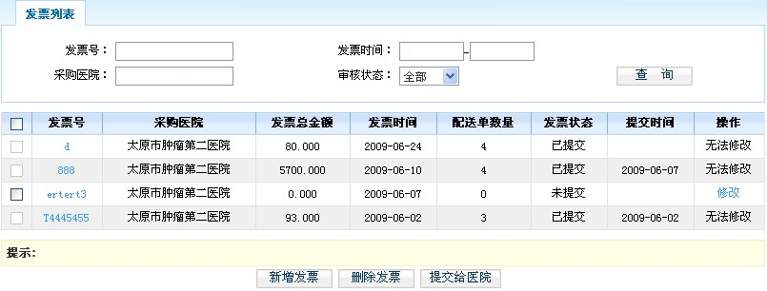
查询发票：输入您知道的部分查询条件，单击按钮，可查询本企业的所有符合查询条件的发票信息。
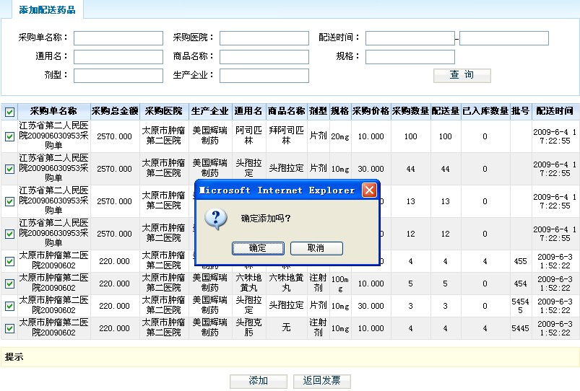
新建发票：添加新的发票，首先单击，跳转到填写页面，填写数据，单击”添加” 按钮，成功跳转到添加配送药品页面，为发票选择采购单，勾选中复选框对应采购单，单击按钮，弹出提示框后，选择确定即可添加到发票中。
然后，提交建好的发票。发票建好之后，在菜单栏‘发票管理’中选择‘发票管理’，跳转到发票详情页面，勾选中复选框对应发票
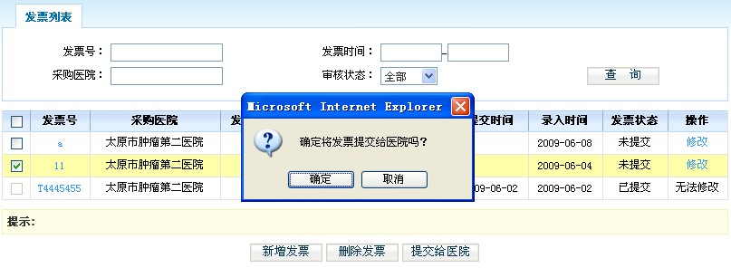
单击按钮，弹出提示框之后，单击确定提交发票，单击无效撤销操作。如下图

修改发票：只能修改未提交给医院的发票，已提交的无法修改。在发票列表中，操作状态标识为可修改的（蓝色字体）单击‘修改’，更改信息后单击按钮提交。
删除发票：只能删除未提交给医院的发票，已提交的无法删除。在发票列表显示页面，选中未提交给医院的发票并勾选复选框，然后单击，弹出提示框后选择确定或取消即可。如图
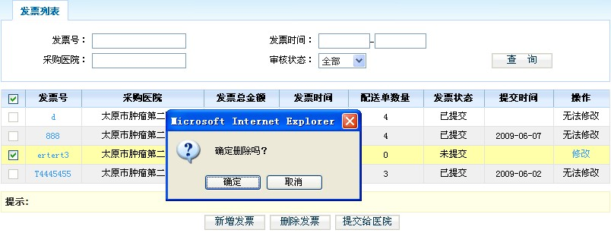
- 结算管理
在菜单栏‘结算管理’中选择‘结算确认’，进入到页面，默认显示未确认结算单，您可以单击复选框勾选中对应结算单，然后单击按钮即可确认订单。如图
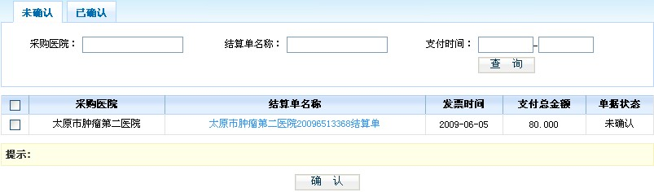
单击，可以查看跟筛选已确认的结算单信息。
单击按钮，可查询出本企业所有符合查询条件的未确认结算单或已确认结算单信息。单击结算单名称（蓝色字体显示），可以查看改选中结算单的详细信息。
- 退货管理
在菜单栏‘退货管理’中选择‘退货确认’，进入到页面，默认显示未确认退货单列表，您可以单击复选框勾选需要确认的退货单，然后点击，会弹出一个：您确认接受退货 的提示，点击相应的按钮（确定/取消）即可完成操作。
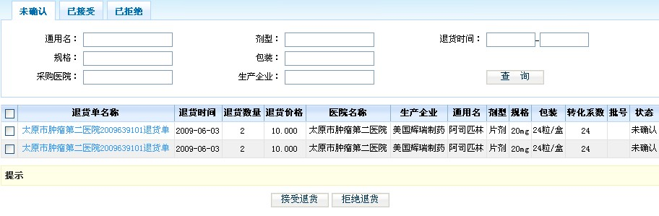
单击按钮，可查询出本企业所有符合查询条件的未确认退货单或已确认退货单以及已拒绝退货单的信息。单击结算单名称（蓝色字体显示），可以查看改选中结算单的详细信息。
已接受退货的可以再次拒绝，拒绝退货的可以再次同意退货。要查看已接受退货单的列表可以单击，单击可以查看已拒绝的退货单信息。

无论您进行何种操作，请一定记得勾选相应行数据的，如若选中该行，那么该行的背景色应是黄色

- 信息反馈
3.9.1新建反馈
在菜单栏‘信息反馈’中选择‘新建反馈’链接，弹出如下窗口：
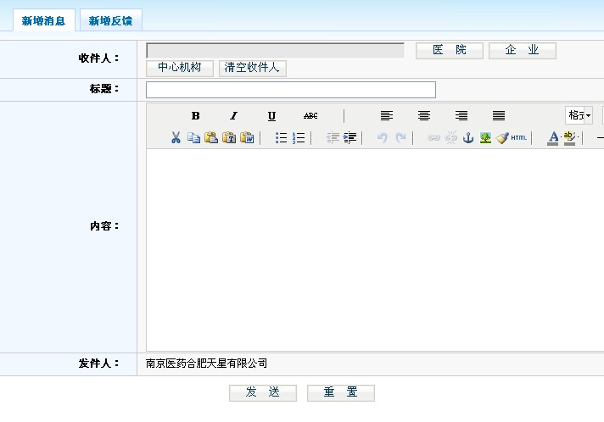
新建消息第一步，单击医院按钮，选择接收消息的医院，可以多选，也可以单选。如图：
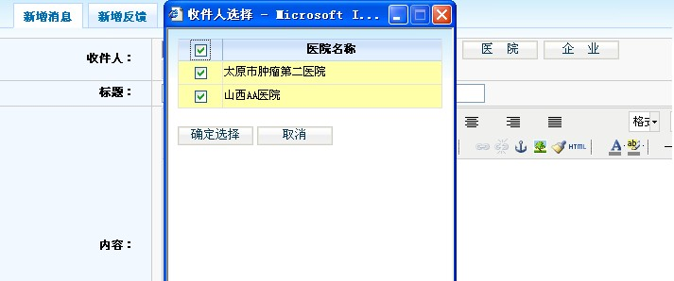
选择医院后单击 确认选择 按钮，弹出窗口则自动关闭。同样，企业也是如此选择。然后，填写标题跟消息内容，标题不可以为空。最后单击即可。
新增反馈，打开新增反馈选项卡，单击选取收件人，如若选择错误则单击按钮清空所有的收件人。填写完毕后单击即可。
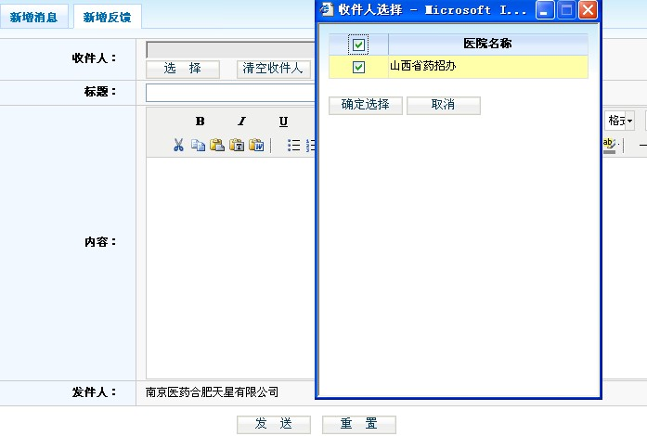

3.9.2消息列表
在菜单栏‘信息反馈’中选择‘消息列表’链接，弹出如下窗口：
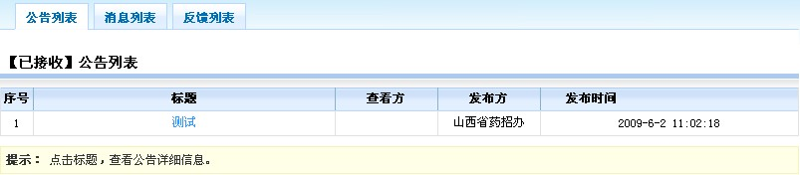
消息列表分为公告列表，消息列表以及反馈列表3个选项卡。公告列表显示已接收所有公告，消息列表显示已接收所有的消息，反馈列表显示已接收所有的反馈信息。
公告列表：显示已接收所有公告，单击公告标题（蓝色字体显示），可以查看公告详细信息。单击按钮，弹出提示框，单击确定删除公告，取消撤销删除。
消息列表：显示所有接收的消息跟发件箱的消息，单击图片的按钮切换发件箱跟收件箱。单击标题（蓝色字体显示），可以查看消息的详细内容。您可以回复消息，删除消息。如图
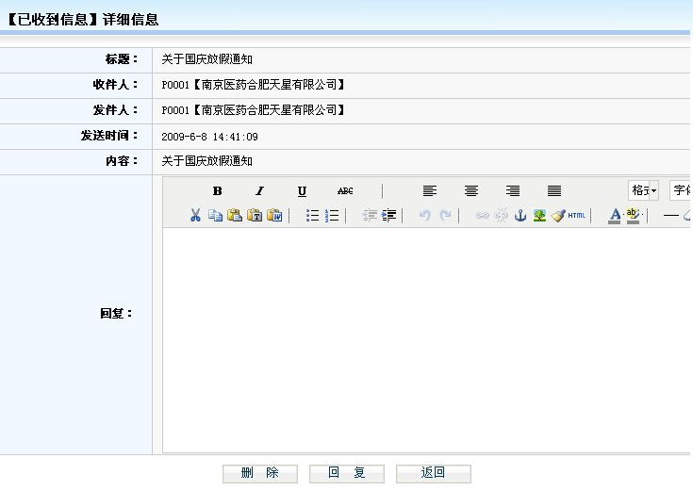

回复消息：在文本编辑器中输入您想回复的消息内容，然后单击按钮提交，注意，请不要提交空的回复内容。
删除消息：在消息显示页面，单击按钮，会弹出提示框，单击确定删除消息，单击取消撤销操作。如下图
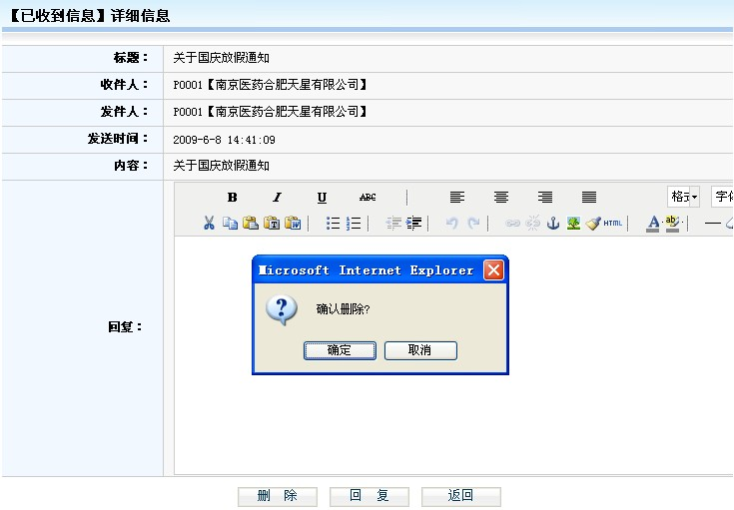
反馈列表：显示已发出所有反馈信息列表，单击反馈信息标题（蓝色字体显示），可以查看反馈信息详细内容。单击按钮，弹出提示框，单击确定删除反馈信息，取消撤销删除。
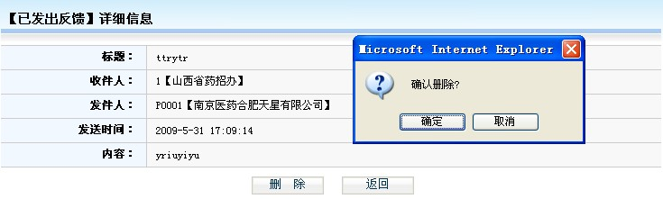
- 系统管理
3.10.1 企业信息管理
在菜单栏‘系统管理’中选择‘企业信息修改’链接，弹出如下窗口：文本框中默认显示您注册时填写的信息，修改好信息之后，单击页面下方的‘保存设置’按钮，即可修改。
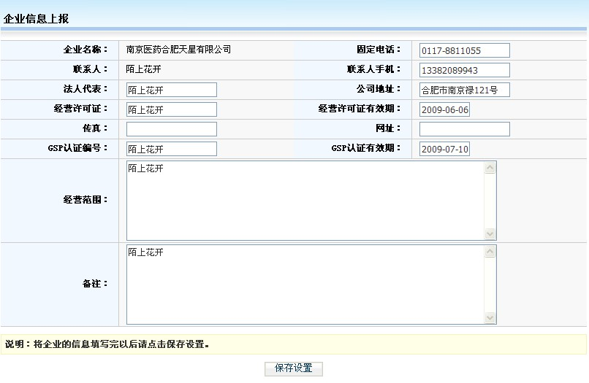

3.10.2 子用户管理
在菜单栏‘系统管理’中选择‘子用户管理’链接，弹出如下窗口：默认显示您的所有子用户。您可以对这些用户的信息进行修改，删除该用户以及设置该用户的权限，添加子用户，批量锁定子用户（即设置用户不能登录，帐号不能使用），批量解锁（解除对子用户的限制，容许登录和正常使用）和初始化子用户密码（修改子用户密码请记得通知该用户，避免影响该子用户的正常登录）。

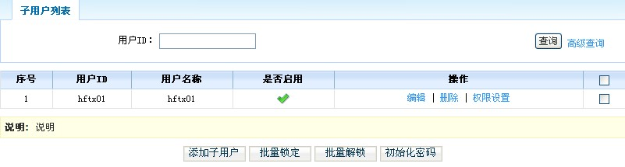
编辑子用户：单击操作列表的‘编辑’链接（蓝色字体显示），就可以修改子用户的用户昵称，修改完毕，单击‘更新’链接（蓝色字体显示）提交修改，撤销修改单击‘取消’链接。
删除子用户：单击操作列表的‘删除’链接（蓝色字体显示），确认删除就单击提示框的确认按钮，即返回显示页面，取消单击取消按钮即可。
权限设置：单击操作列表的‘删除’链接（蓝色字体显示），跳转到用户权限设置页面，列表显示所有模块的操作权限，可以全选所有的权限，也可只选择其中一部分。单击操作权限的复选框全选所有的权限，单击每个模块后的复选框勾选单个权限，设置完毕单击保存，单击按钮撤销操作。
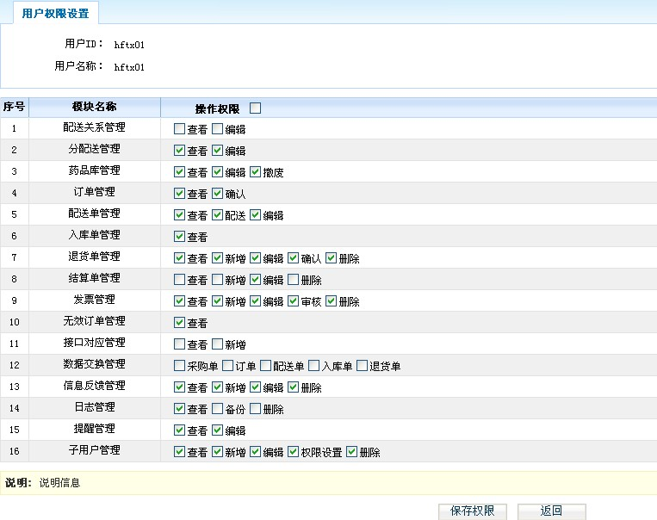
添加子用户：在菜单栏‘系统管理’中选择‘子用户管理’链接，单击按钮，跳转到子用户添加页面，如下图
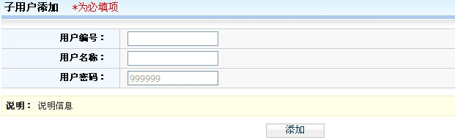
填写用户编号跟用户名称后单击按钮即可。添加子用户默认初始密码为999999。
批量锁定子用户：在菜单栏‘系统管理’中选择‘子用户管理’链接，选择要锁定的用户，勾选改用户对应的复选框，然后单击按钮，单击提示框的确定按钮提交，单击提示框的取消按钮撤销操作，如下图：
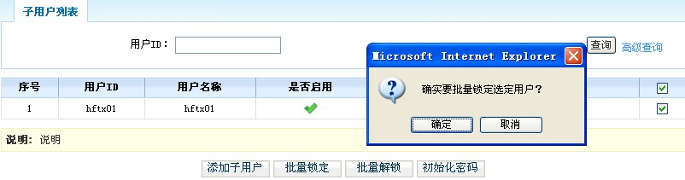
批量解锁子用户：在菜单栏‘系统管理’中选择‘子用户管理’链接，选择要解锁的用户，勾选改用户对应的复选框，然后单击按钮，单击提示框的确定按钮提交，单击提示框的取消按钮撤销操作，如下图：
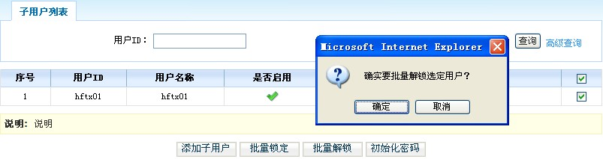
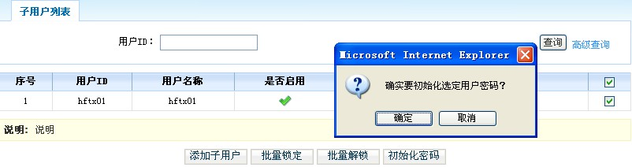
初始化密码：在菜单栏‘系统管理’中选择‘子用户管理’链接，选择要初始化密码的用户，勾选改用户对应的复选框，然后单击按钮，单击提示框的确定按钮提交，单击提示框的取消按钮撤销操作，如下图：

